**Ich konns net glaam!**

**Reichmann**

**Wolfgang**

**Träger des Frankenwürfels, Botschafter Bambergs,**

**ehemaliger Lehrer und B1 /ARD-Sportreporter**

**und fränkischer Kabarettist aus Leidenschaft**

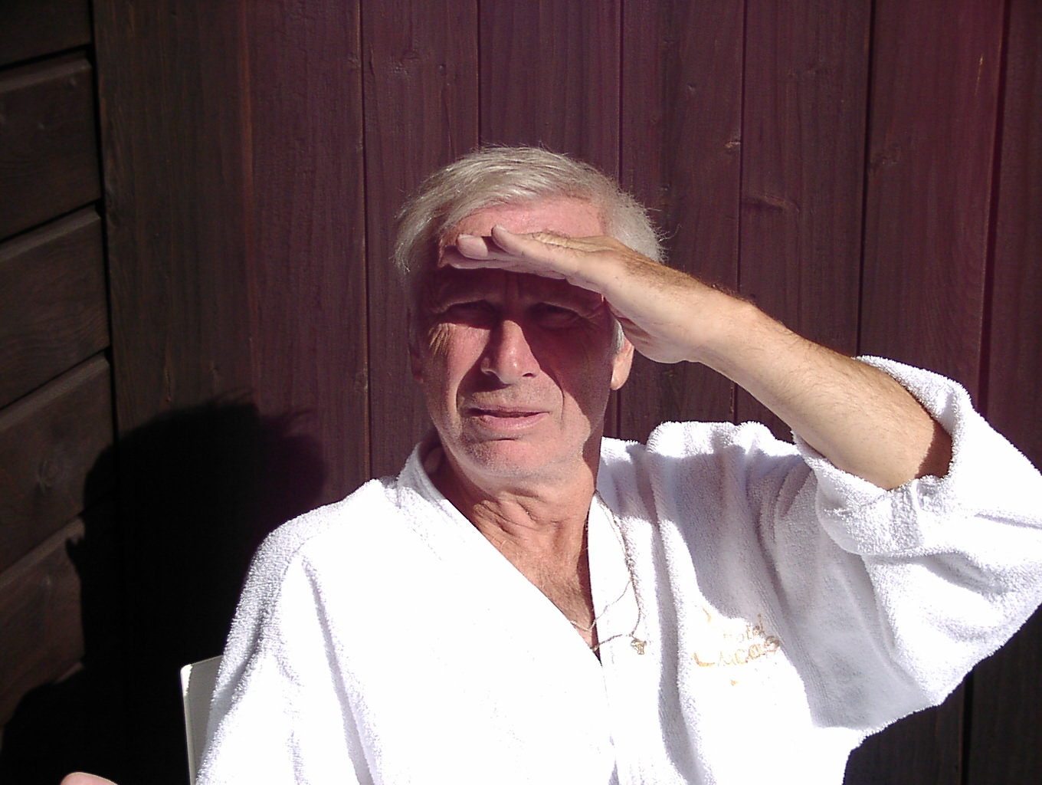

Datum Uhrzeit

Ort